**1.引言**

**1.1编写目的**

该系统是专门为建立起医生和患者之间练习的软件，为不方便或没有充足时间亲自到医院门诊的病人提供预约看病、面对面与医生交流病情、咨询等方面的帮助，也为医生提供患者预约、查看患者病历、查看患者检查报告的功能。我们基于针对医疗及资料文件管理的前期调查进行了全面深入地探讨和分析，得出这份软件的需求规格说明书。该需求说明书明确了系统应具有的功能模块，使系统开发者能清楚了解到用户的需求。

**1.2项目背景**

本次待开发项目：医患面对面

医生用户通过使用该软件在移动端完成查看病人预约信息、患者病历、面对面诊断病情、提供咨询帮助、作出诊断结果和处理方案等等。

患者用户通过使用该软件在移动端完成提交病例、提交预约信息、面对面与医生交流病情、寻求咨询、获取诊断结果等等。

**1.3预期读者和阅读建议**

此需求规格说明书针对项目经理、设计人员、开发人员、用户及测试人员。本文分别介绍了产品的说明、用户功能及运行环境，系统的功能的具体描述。

**1.4项目范围**

该软件面向医生和患者用户群体。

**1.5参考资料**

软件工程导论（第6版）

计算机软件文档编制规范GB/T 8567-2019

**2.总体描述**

**2.1开发目标**

**2.1.1开发背景**

以下基于两个群体用户的特点进行描述

* 医生

医院门诊环境有时因患者人数众多而比较嘈杂；医生有时因为工作原因出差而无法在医院对之前预约的患者进行诊断。

* 患者

患者行动不便无法自己到医院或者距离医院太远；患者可能因为工作时间紧张而无法抽出时间到医院排队问诊。

**2.1.2开发意图**

* 为患者节省亲自到医院挂号排队等待的时间，为不便行动或距医院太远的患者提供快速便捷的问诊渠道，为医生提供不必在医院使用的即使诊断平台，为医生整理患者病历与用药情况。
* 在项目开发过程中，加强合作意识，培养团队合作实践能力;
* 旨在软件使用流畅，可维护性强，服务提供针对性强。

**2.1.3应用目标**

* 医生及患者群体

**2.1.4产品前景**

* 市场分析
  + 目前市场上已有线上诊病的产品，但流行程度不高，主要原因在于宣传方式不合适和力度不大，且互联网上充斥着虚假的医疗宣传，如某搜索引擎收钱推荐黑医院，导致大众对互联网医疗系统信任程度不高。
* 竞争优势
  + 面向医生，提出能够在医院科室之外使用的即时诊断平台，能够整理患者的病历和用药情况。
  + 面对患者 ，提供线上挂号排队功能，节省等候时间，为出行不便患者提供便捷的面对面问诊更能。

**2.2用户特点**

**2.2.1最终用户及特点**

该软件的主要的用户有两类，一是医生，二是患者。二者分别具有以下的特点：

患者：使用该软件的目的是在自己工作繁忙很难抽出时间的情况下在线上进行有关身体健康的咨询。对于受个人或自然因素出行不便，难以到医院就诊的患者，可以对一些常见病症进行线上就诊并获取相关治疗方案。

医生：缓解科室接纳压力过大的问题，当面诊断和线上诊断的有机结合可以缓解医院的接纳压力，并且对医生的工作环境进行一定的优化，可以有效提高医生的诊断效率和质量。对于医生和患者在诊断安排的时间冲突，此软件可以较好地解决此问题。

**2.2.2软件使用频度**

软件正常使用频率：医生每天正常工作或因公出差时、患者身体不适时使用。

**2.2.3用户场景**

1、背景

（1）典型用户：

|  |  |
| --- | --- |
| **姓名** | **王某某** |
| 性别 | 男 |
| 身份 | 某公司项目策划 |
| 个人情况 | 工作压力大，常常夜晚失眠，白天乏力 |
| 典型场景 | 工作时间非常紧张，日程安排紧凑，没有时间到医院咨询 |
| 典型描述 | 想在一个线上身体健康咨询平台获取医生建议 |

|  |  |
| --- | --- |
| **姓名** | **李某某** |
| 性别 | 女 |
| 身份 | 独居老人 |
| 个人情况 | 腿脚不便，自行前往医院存在困难 |
| 典型场景 | 有头疼发热等症状，这种状况下无法自己乘车前往医院 |
| 典型描述 | 怎样自己在家就能让医生给我看病 |

|  |  |
| --- | --- |
| **姓名** | **张某某** |
| 性别 | 男 |
| 身份 | 坐诊医生 |
| 个人情况 | 在专家号诊室坐诊 |
| 典型场景 | 诊室接纳量较高，诊室内有较多患者时影响诊断效率和工作状态 |
| 典型描述 | 希望通过某种途径对患者进行分流 |

|  |  |
| --- | --- |
| **姓名** | **谭某某** |
| 性别 | 男 |
| 身份 | 主治医师 |
| 个人情况 | 在科室坐诊，有时也会被安排出差 |
| 典型场景 | 安排病人复诊的时间与出差时间冲突，无法及时为病人复诊 |
| 典型描述 | 寻求一种能够同时顾及二者的方法 |

（2）用户需求和待解决问题

患者：在单位中担任比较重要的职位，工作压力很大，工作内容繁重，日程安排紧密，自己身体存在一些不适但却无暇顾及；退休后独居在家的老人，可能存在行动不便的个人因素，且不熟悉医院的就诊流程，存在独自前往医院就医的困难。

医生：平时在科室坐诊，接纳的患者较多，其中许多患者的诊断过程需要多个流程，需要多次进入科室对检查结果进行评估；也有一些患者只是前来咨询，并不需要做过多检查。科室中有太多患者会影响工作效率和状态，需要对患者分流。患者在医生不在医院时前往就诊的情况也有存在，医生无法及时诊断，需要一个线上平台实现提前通知和线上就诊。

（3）假设

A、软件的功能全部实现

B、上述用户使用了本软件

2、场景

中午吃完饭的闲暇功夫，王某某想到下午的工作内容又头疼了起来，想到最近失眠和乏力的症状，王某某打开app向在线医生寻求相关建议。进行咨询后，王某某心中想道：今天晚上试试医生说的这个办法能不能缓解失眠。

出行不便的李某某感到身体不适，在家打开app与医生进行了交流，李某某在医生的指导下服用了某种药品，休息了一会后感觉状况好多了。

张某某医生的诊室最近明显清净了不少，许多患者采用线上诊断的方法获得了治疗方案，他感觉自己最近的诊断效率和工作状态都有好转。

“后天我需要出差，复诊事宜安排到线上”，谭某某医生向上次那位患者发送了信息，心中宽慰道：现在终于不用担心耽误患者的复诊了。

**2.2.4用例图**

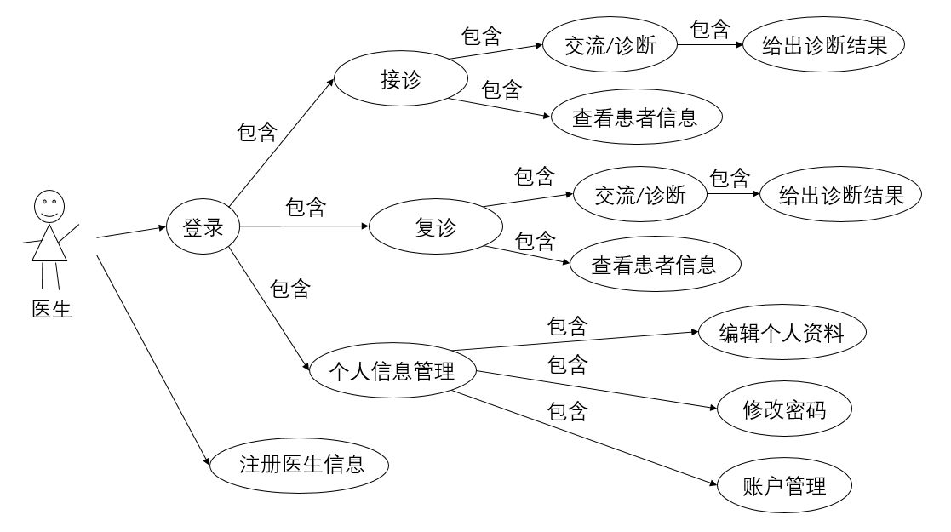

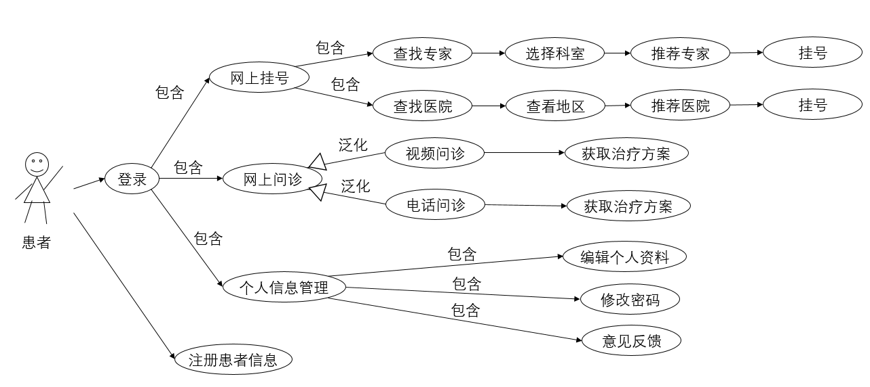

**2.3功能需求**

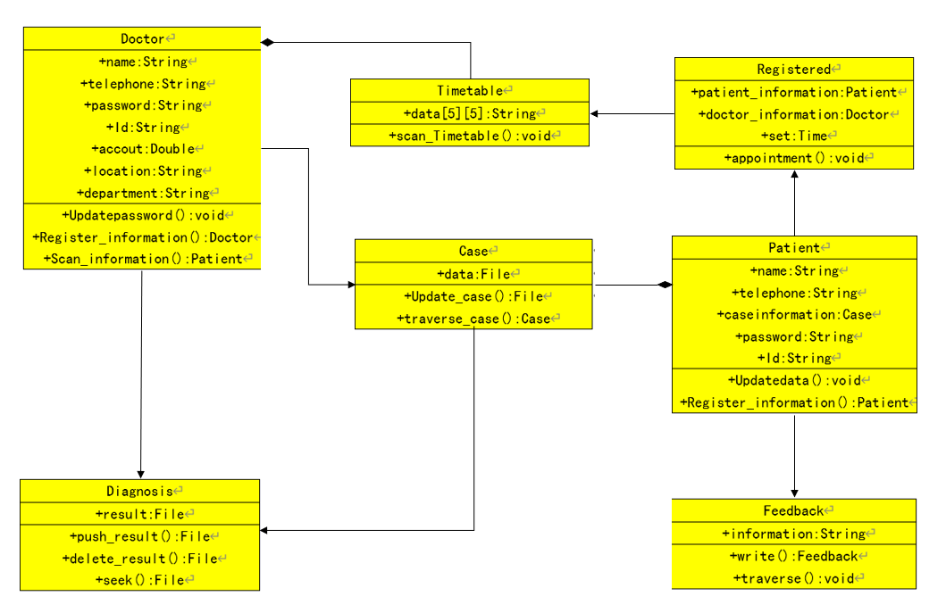

**2.4 假定和约束**

**2.4.1 假定**

( 1 ) 可操作性：假定使用的用户在经过一段时间熟悉之后，可以灵活地操作本系统。

( 2 ) 用户支持：假定在本系统开发的各个环节中得到用户的有效支持和配合。

( 3 ) 技术支持：假定开发初期，项目成员充分理解本系统的需求，并掌握一定的开发语言基础。在开发过程中遇到技术问题，可以及时得到老师的指导与帮助。

( 4 ) 人员配合：假定项目所有成员在项目开发过程中积极配合，并且不会产生突发情况的而导致项目成员无法正常参与开发工作。

( 5 ) 时间限定：假定项目的截止时间不会提前。

( 6 ) 需求限定：假定项目需求确定之后，不会有太大改变。

**2.4.1 约束**

**人员约束：**

团队成员均为大三学生，共 4 人。

**管理约束：**

( 1 ) 本次开发，实行以一人担任项目管理者，分工合作的模式进行。力求每个人的分工涉及开发过程中的所有流程，并能够按照进度表进行，开发过程中遇到的问题将通过项目会议得到一致的解决。

( 2 ) 项目成员需要明确自身责任，按时完成自身任务，互相配合。遇到问题时，项目管理者必须能够有效进行协调，使项目得到快速、有效的推进。

**技术约束：**

( 1 ) 项目成员在相关开发语言掌握方面存在一定欠缺，缺乏相关项目经验，在文档编写方面也有待提升。

( 2 ) 项目成员在美工方面非专业人士，能力有限。

**时间约束：**

本系统开发周期较短，时间相对紧张。

**其他约束：**

由于在开发期间，项目成员还存在其他学科的学习任务，将对项目进度造成一定的影响。

**2.5 运行环境**

Android 4.4.4及以上版本

**3.界面原型**

**3.1医生端**

**3.1.1登录注册界面**

通过手机号登录注册，方便快捷

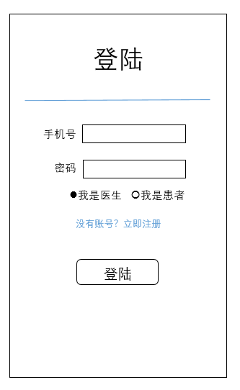

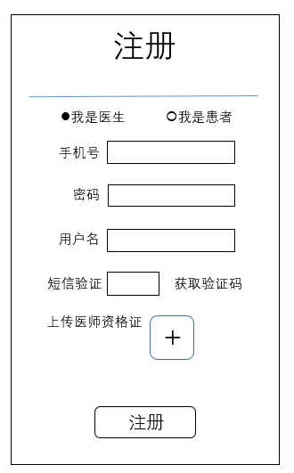

**3.1.2医生主页**

登录后进入医生主页：

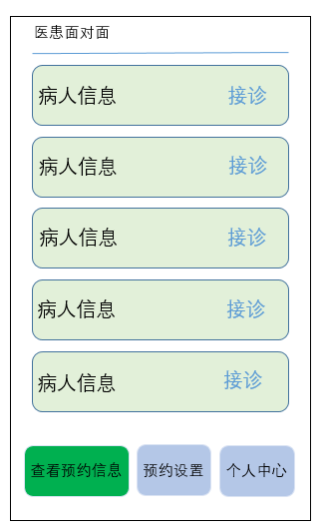

**3.1.3预约设置**

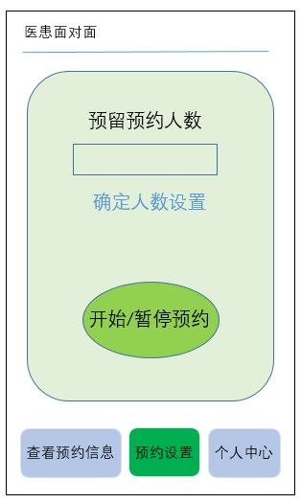

**3.1.4个人中心**

显示医生的基本信息：头像、姓名、手机号、密码

基本功能：自定义修改头像，短信验证修改密码

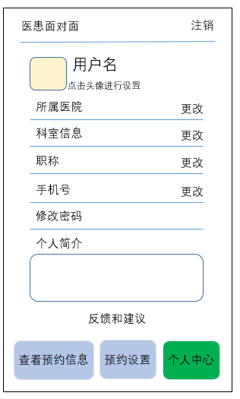

**3.2患者端**

**3.2.1登录注册界面**

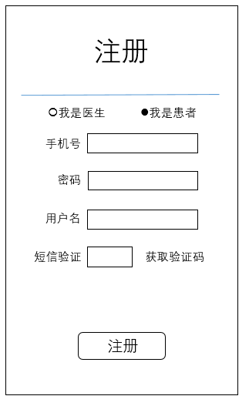

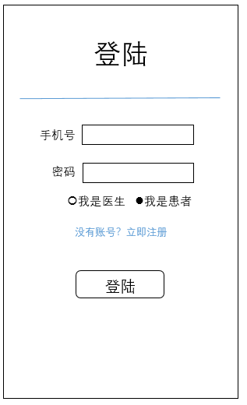

**3.2.2患者主页**

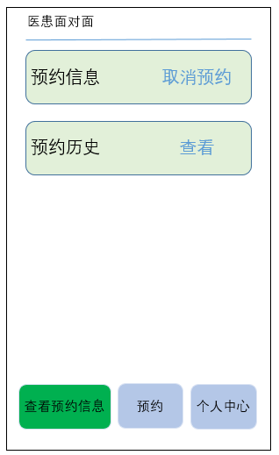

**3.2.3预约**

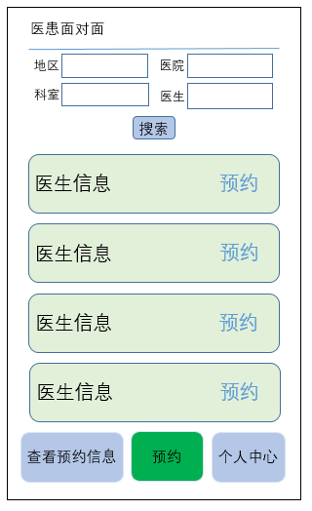

**3.2.4个人中心**

显示医生的基本信息：头像、姓名、手机号、密码

基本功能：自定义修改头像，短信验证修改密码

